嘉義市育人國小讀報教育實驗班 教師：陳麗華
運用讀報進行語文教學分享
一緣起
二讀報菜餚大計畫
- 擬定讀報計畫
- 規劃讀報時間
如果有人問我，推動閱讀的那份動機是什麼？那麼我想說，那是存在生命中的一個希望，因為看到別人臉上的笑容，學生一點一滴的進步，猶如一顆種子從發芽到茁壯，看著生命的成長，讓我樂在其中。
如果您再問我，如果遇到困難怎麼辦？我的想法是：遇到挫折時，就好像在泥地裡打滾，何不挽起袖子、拍拍衣服繼續前行，我們不必刻意逃避，但也不必放大檢視，就像花草春榮秋謝，太陽東升西落一樣，我相信有心，隨順因緣而行，總會看見明媚的太陽、皎潔的月亮。
- 創意讀報方法
方法一：大家來讀報
方法二：讀報記錄簿:
方法三：愛報學習單，看報寫心得
方法四：每日一問剪貼簿
方法五：讀報賓果
方法六：小亨利故事創作比賽_分組創作
方法七：分組來剪報
方法八：閱讀卡_閱讀樹
方法九：快樂讀讀報
方法十：我是演說高手
方法十一：童詩卡
方法十二：剪報_剪剪貼貼『個人剪貼蒐藏』
方法十三：擁「報」時間
方法十四：悠游報海-在遊戲中讀報
方法十五：將親職教育文章 影印製作成親師交流道
方法十六：讀報達人-每週一問抽獎時間
方法十七：張張精采照相館看圖寫作
方法十八：語文教室版製作成語文學習單
方法十九：:國語日報『佳言美句』
方法二十：日記四字語詞修辭大賽
方法二十一：電子白板的運用_一堂故事猜猜猜
方法二十二：一句話書籤
方法二十三：文章接接樂
方法二十四：誰來挑戰_語詞接接樂
方法二十五：鍾愛讀報_班群寫作
方法二十六：分組童詩重新命名
方法二十七：文章尋寶
方法二十八：我的日報
方法二十九：讀字比賽
方法三十：讀報小天使
歡喜耕耘豐碩收穫
- 訂定獎勵辦法
- 分享讀報成果
- 目的
- 平日準備
- 表演內容:
（1）靜態展覽:
平日的讀報活動作品蒐集起來當天展覽
（2）動態表演:
*場地事先決定好
*尋求學校的協助
*學生設計邀請函邀請家長
*老師誠懇的信給家長
*事先問卷統計參加的人數
*和學校老師分享
三讀報心得分享
丞傑
自從有了國語日報，我的生活不但變得更有趣，知識也變得更豐富。而且也因此改變了我，以前的我不會寫作文，覺得很困難，現在只要動動腦就會有好點子了！這都是讀報的好處。
念蓁
自從我有國語日報這個好朋友後，我的知識就愈來愈多，國語日報這位好朋友每天陪著我，讓我的知識堆積如山。我每天一點一點的讀，我的小豬撲滿裡的智慧就越來越多，有了國語日報，我變得很愛閱讀。
景輝
讀報讓我獲得到許許多多的知識，像：第四版的法律專欄讓我了解法律規則，第七、十版的兒童園地讓我可以學習別人如何寫作，第八版自然教室讓我了解大自然，讀報真是一件最棒的事。
宇庭
「讀報」是我們每天必做的功課，但對我來說，「讀報不只是功課，而是一種賦予我許多知識的精神補給品。
一個月.兩個月.三個月，兩個學期也過去了，回頭看見自己過去的付出、進步，心中不僅湧出一股股的感動和喜悅，並非三言兩語可形容。此外，我要感謝善心人士的捐款，以及老師的用心。
沛蓉
四年級來，老師為我們辦一項讀報活動，讓我學到不少的知識，像『小亨利故事比賽』的活動就讓我可以趁這個機會發揮自己的想像力，讓我寫文章進步了好幾倍。我真的非常謝謝老師，謝謝老師為我們班的付出，讓我們可以學到更多的知識。
弘裕
經過這次的讀報活動以後，我覺得我的寫作能力進步許多，我的知識也慢慢增加，寫東西很容易就寫完了。
讀報還可以讓我增廣見聞，讓我學到了許多優美的句子和四字語詞，讓我在寫作時可以靈活的運用，國語日報是我的好老師 。
四園丁的分享
「麗華老師給我最大的感覺，就是『放心』兩個字，孩子交到她手上，你會看到孩子在老師的引導下，一點一滴將自己的潛能激發出來，而潛移默化的身教，讓孩子有一股溫柔安定的氣質，好的理念加上她的堅持，帶領出一批創意十足、腳踏實地的好孩子，手邊這厚厚的一本班刊，就令我對他們刮目相看。」「感謝老師，豐富孩子的童年；感謝老師，任勞任怨的付出，您真是一位好老師的典型。而四年愛班的寶貝們，願你們乘著夢想的翅膀，好好去尋夢吧！加油。」這是一位家長在班刊的一則留
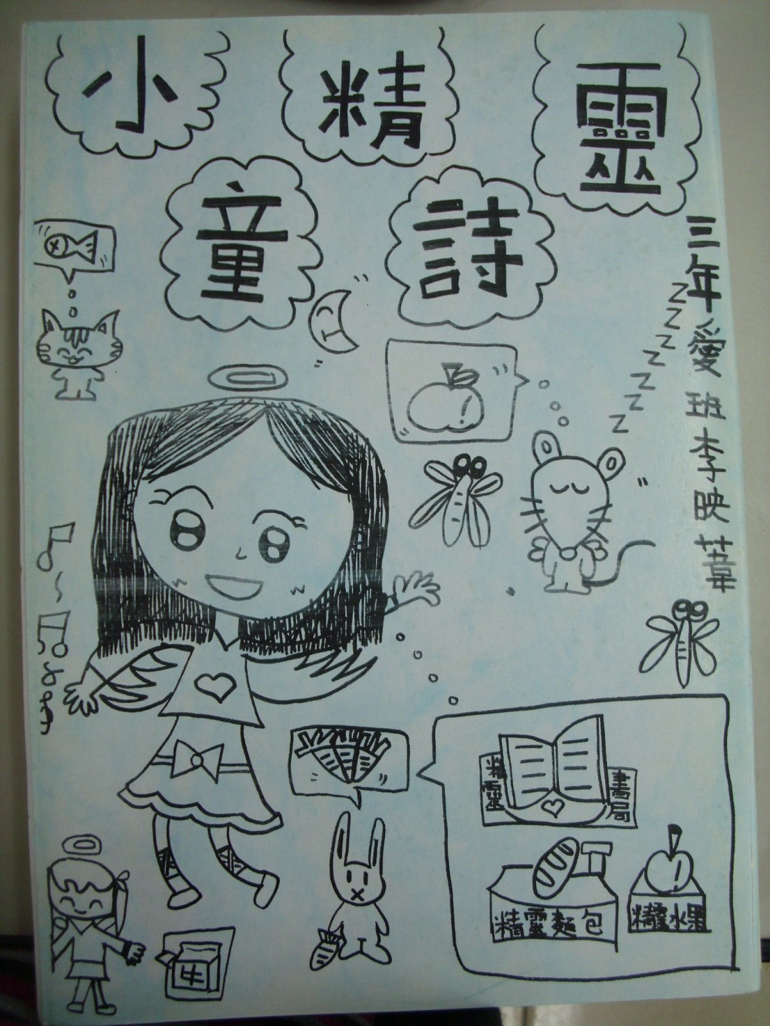
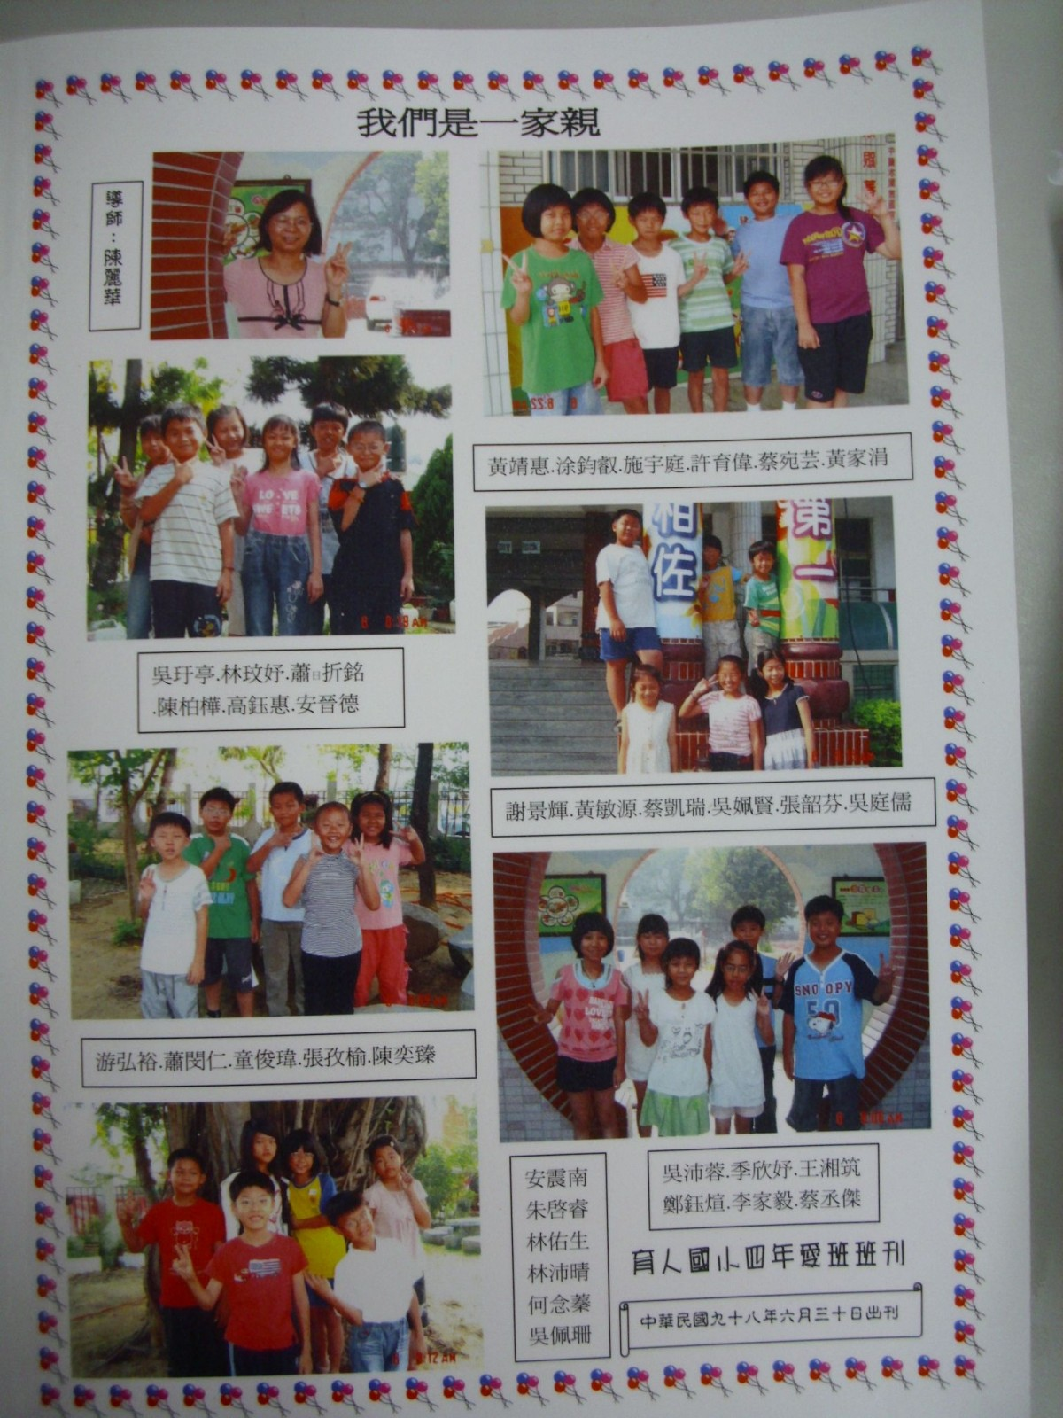
言，這些話是一股推動我在閱讀這片田裡繼續播種、繼續深耕、繼續成長的活力來源。十年了，十年走來用一句常用的口頭禪「一路走來，始終如一。」就像涓涓滴水，永不間歇，對於推動閱讀，鍾愛一生，永不悔。

圓緣圈
(重複)手牽著手 我們共圍個圈 圈中有圈 牽著我們的心
心牽著心 我們共畫個圈 圈中有圈 為生命畫圓(重複)
相聚是緣 完美是緣 讓我們的緣 能變得更圓
讓我們感謝父母恩情 讓我們圓緣
惜緣是圓 一切隨緣 當你遇到挫折 卻莫忘記
我們彼此還擁有這份 最圓的緣
當歲月在考驗我們 記得為彼此畫圈
把彼此的圈畫得更圓 圈著彼此的緣

